**РЕСПУБЛИКА ДАГЕСТАН**

**Муниципальное казенное общеобразовательное учреждение**

**«Средняя общеобразовательная школа № 7 города Буйнакска»**

**Выписка**

**из протокола № 9 Педагогического Совета**

**от 02.09.2021 года**

Присутствуют – 48 членов педагогического коллектива

***Повестка заседания:***

1. Обсуждение и утверждение дополнительной общеразвивающей программы педагога дополнительного образования МКОУ «СОШ № 7» Джамалутдиновой Х.И. по агроэкологической направленности «Планета будущего».

***Выступили:***

Нурутдинова С.М. – директор СОШ № 7 с информацией о введении программы дополнительного образования «Планета будущего» в 2021-2022 учебном году. Цели и задачи, поставленные перед педагогом дополнительного образования при выполнении данной программы.

Джамалутдинова Х.И. - педагог дополнительного образования – ознакомила присутствующих с программой, календарным планированием. Возраст учащихся, охваченный изучением программы.

***Приняты решения:***

1. Утвердить программу дополнительного образования агроэкологического направления «Планета будущего».
2. Заместителю директора по ИКТ опубликовать программу «Планета будущего на сайте «р05.навигатор.дети».
3. Классным руководителям 5-9 классов провести разъяснительную работу по регистрации в системе «Навигатор»

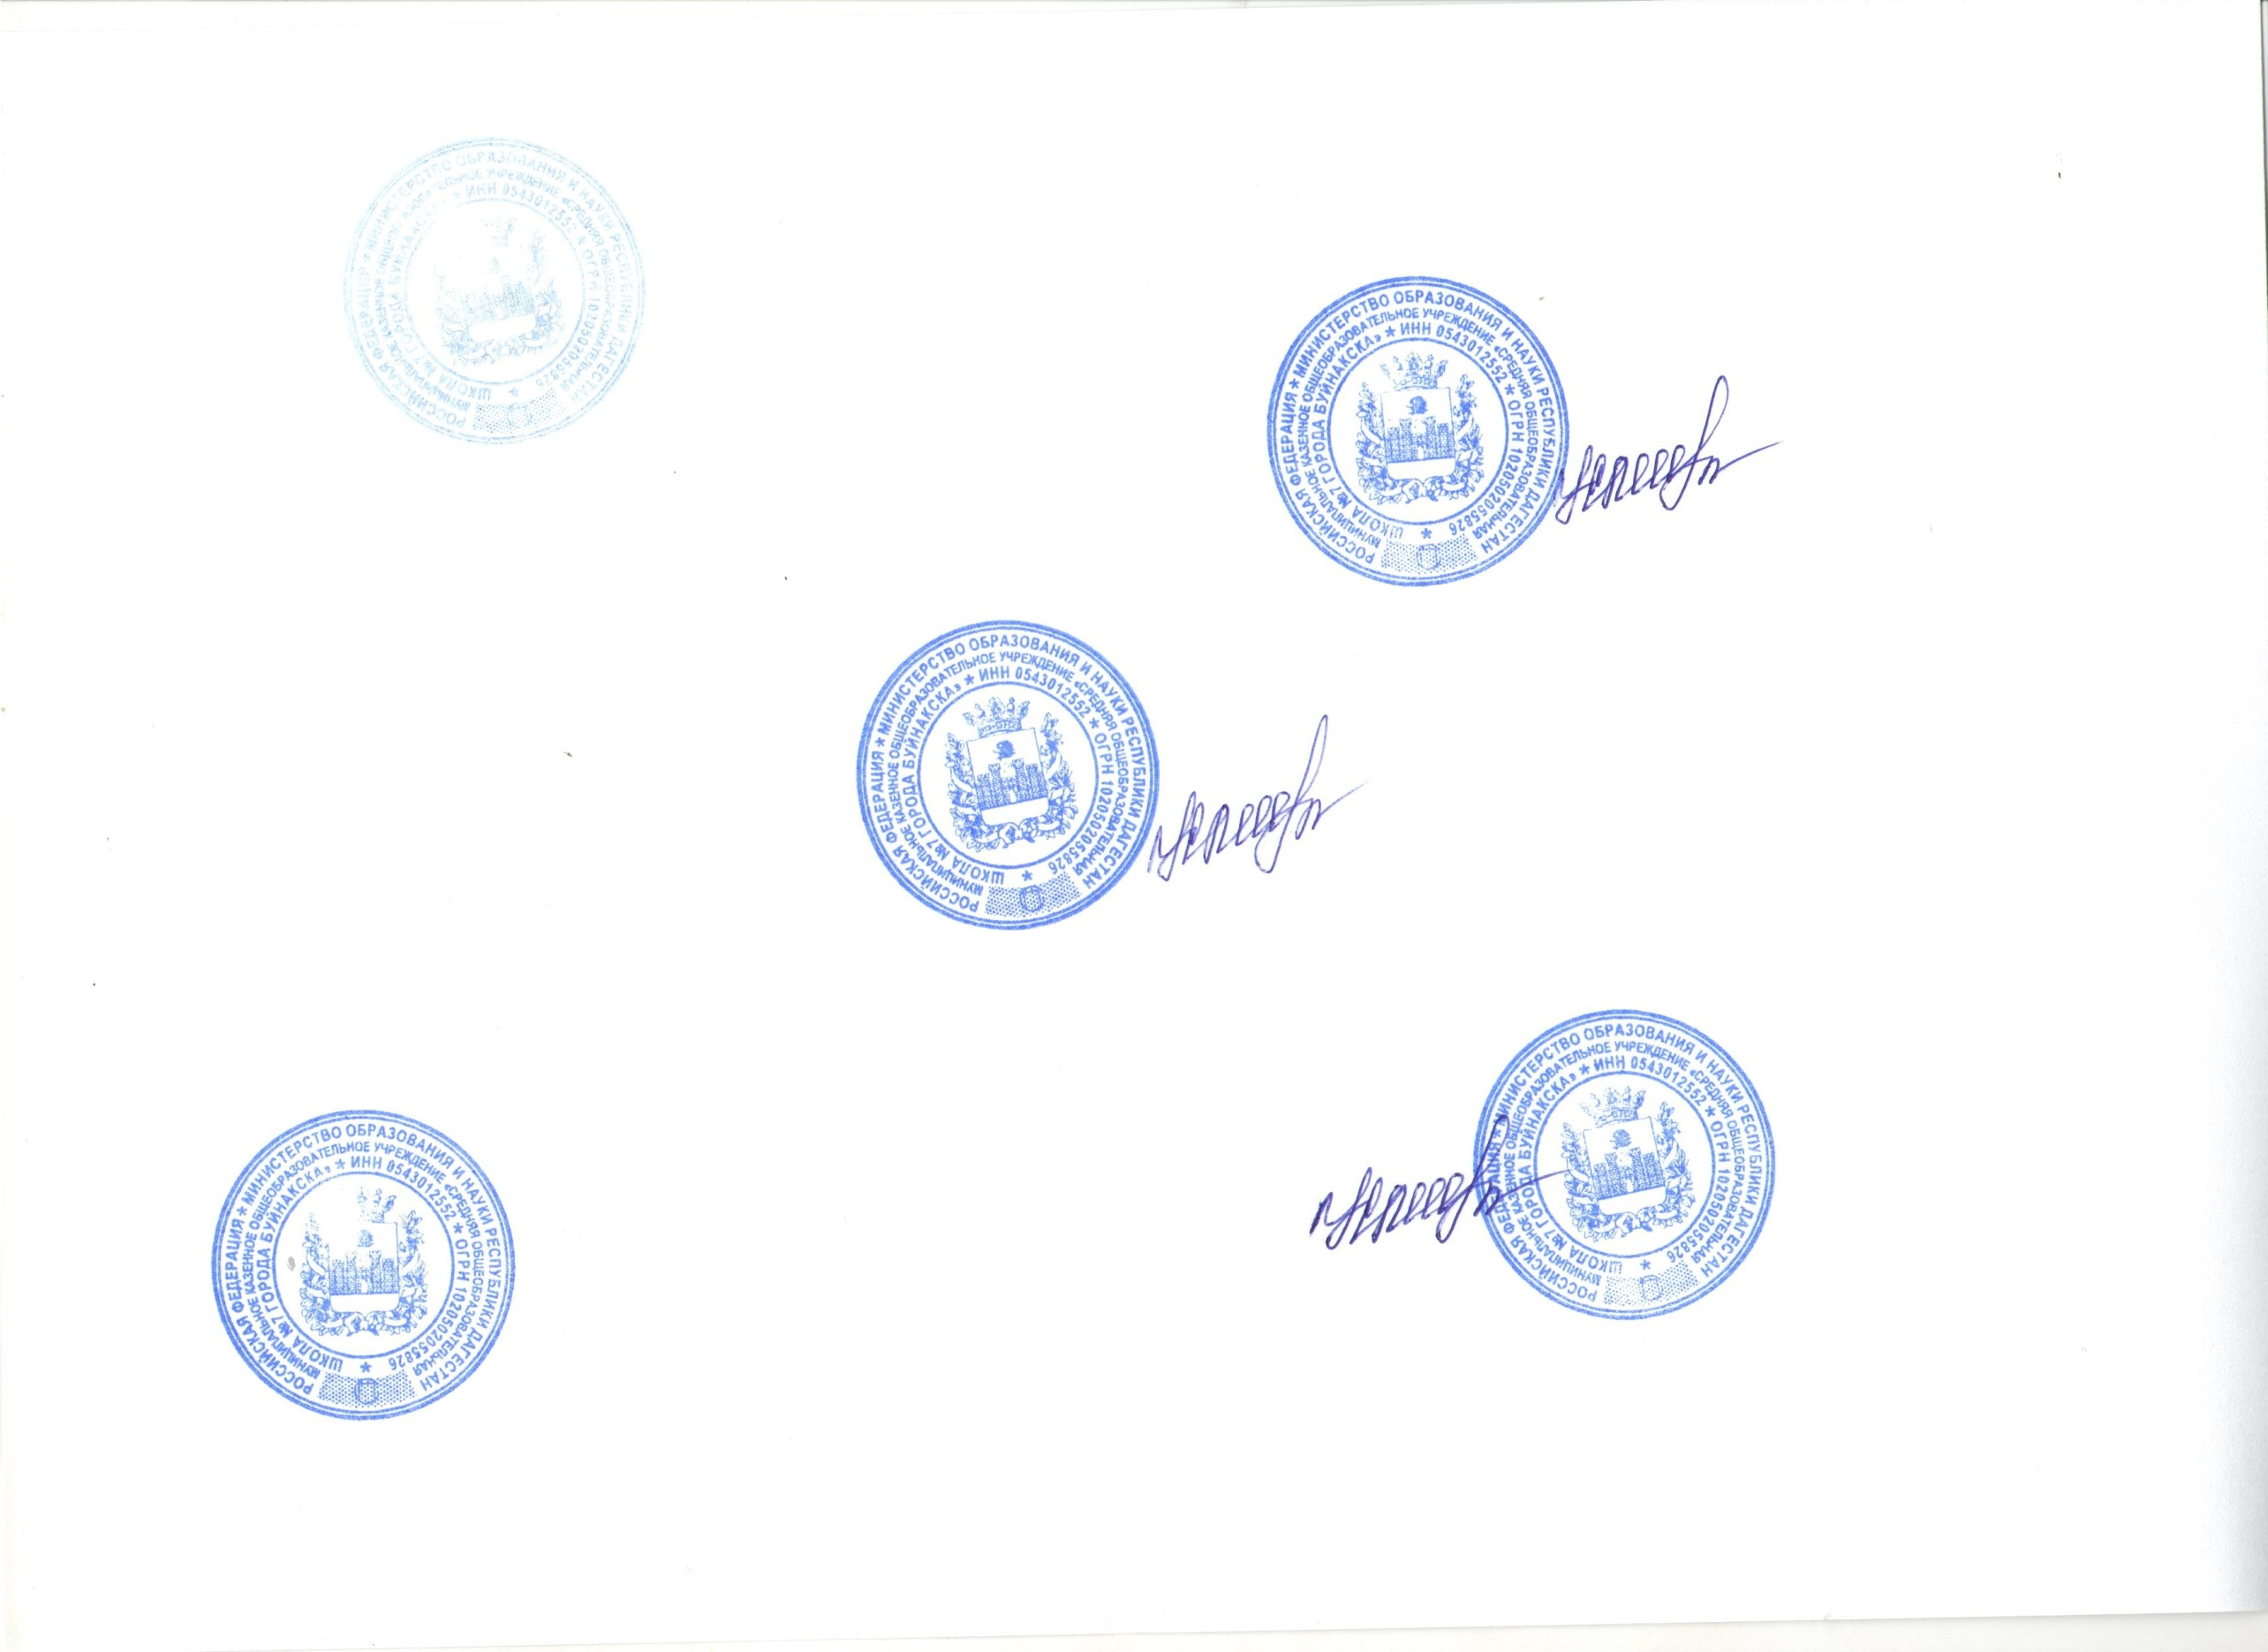

**Директор Нурутдинова С.М.**